ros小车编队编队移动

使用方法
可以看1.mp4演示
首先删掉build和devel，在工作空间下使用catkin_make和sh run.sh
然后根据输入上下左右，在旋转和前进的同时，1辆车在控制车(1,1)处，另1两在控制车(0,-1.5)处。两辆车是以控制车为坐标中心进行位置调整的
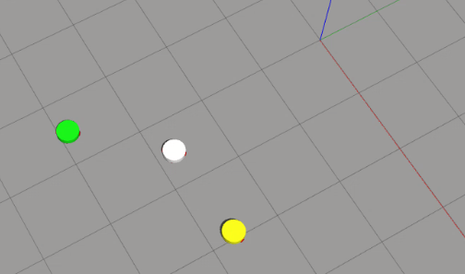

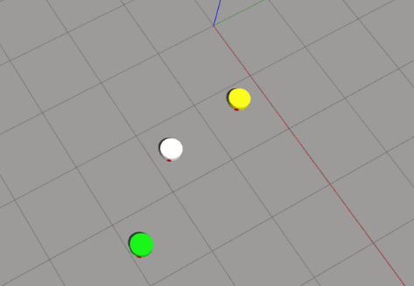

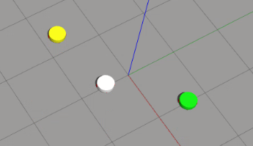

简要说明
先找到几个urdf模型，然后按照格式导入，分别叫carA、carB、carC
然后使用c++编译，分成三个节点
第一个节点控制主车辆A
第二个节点监控模型位置，将三辆车相对于ground的位置发送出去
第三个节点用来监听三辆车的位置，然后假设在carA旁边有两个点pts1，pts2，这两个点是希望那辆车到达的位置。然后把这两个点变换到对应carB或carC的坐标系位置里。
也就是说，第二建立了ground-carA,ground-carB,ground-carC三坐标系。然后第三建立了carA-pts1,CarA-pts2这两个虚拟点，最后变换成carB-pts1,carC-pts2。实际就是经过carB-ground-carA-pts1，carC同理。这样的编队，保证了移动结束后，以主控制车carA的当前正方向为标准，所有车辆维持原状
经过测试，休眠的时间调整rate参数、和使用怎样的移动方程，对小车的移动效果和速度会有明显影响。

